L'ACTU
QUESTIONS & ANALYSE

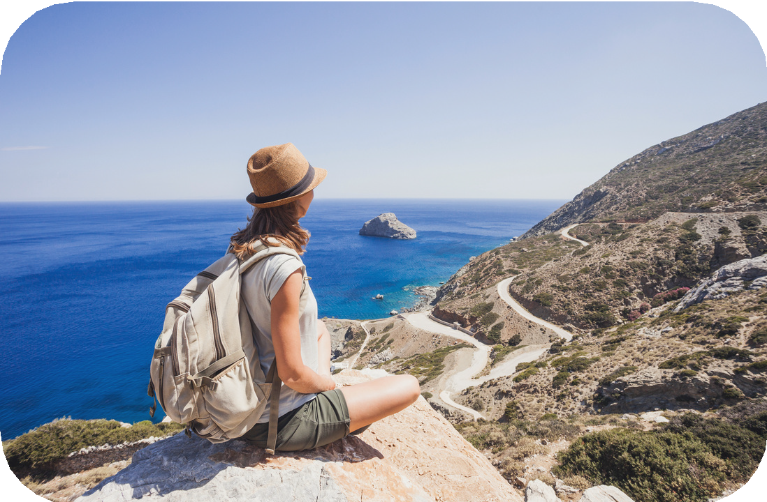
Questions d'intro
- - Quand tu imagines des vacances idéales, tu préfères plutôt visiter beaucoup d'endroits différents ou rester longtemps au même endroit ? Pourquoi ?
...........................................................................................................................................................
...........................................................................................................................................................
- - Est-ce qu'il t'est déjà arrivé de rentrer de vacances… fatigué(e) ? Qu'est-ce qui s'était passé ? Raconte.
..........................................................................................................................................................
..........................................................................................................................................................

Lis le texte à la page suivante et réponds aux questions.
- - Quelles sont les deux principales raisons qui expliquent le succès du slow travel ?
...........................................................................................................................................................
...........................................................................................................................................................
- - Parmi les exemples cités de slow travel, lequel te parle le plus ? Pourquoi ?
...........................................................................................................................................................
...........................................................................................................................................................
- - Le slow travel "profite davantage à l'économie locale". Explique cette idée avec tes propres mots en donnant des exemples.
...........................................................................................................................................................
...........................................................................................................................................................
...........................................................................................................................................................
- - Imagine ton voyage slow travel idéal: où, combien de temps, comment tu te déplaces, où tu dors, qu'est-ce que tu fais au quotidien ? Décris-le en quelques phrases.
...........................................................................................................................................................
...........................................................................................................................................................
...........................................................................................................................................................
...........................................................................................................................................................
...........................................................................................................................................................

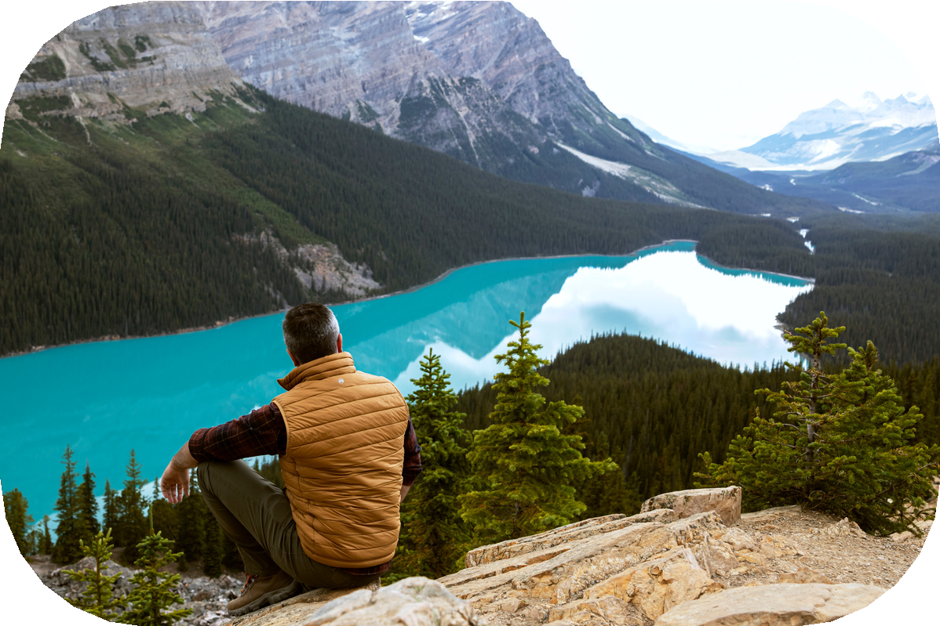
Une façon plus durable de voyager
Tu as déjà regardé le feed Instagram d'un voyageur qui poste une photo devant la Tour Eiffel un jour, les pyramides d'Égypte le lendemain, et Bali le surlendemain ? Impressionnant… ou épuisant ? De plus en plus de jeunes choisissent de poser le pied sur le frein. Pas parce qu'ils n'ont plus envie de voyager, bien au contraire. Mais parce qu'ils ont compris quelque chose d'essentiel: aller partout en courant, c'est souvent ne rien voir vraiment.

Marre de courir
Le tourisme de masse a montré ses limites. Venise reçoit près de 25 millions de visiteurs par an, ce qui est énorme pour une ville de 250.000 habitants. Barcelone, Santorin, Rome: le constat est le même partout. Les files d'attente interminables, les photos identiques à celles de millions d'autres comptes, les restaurants pour touristes qui n'ont de local que le décor… Résultat: on rentre fatigué, avec l'impression de n'avoir rien vécu d'authentique. À cela s'ajoute une prise de conscience écologique réelle: un vol long-courrier émet en quelques heures autant de CO₂ qu'une voiture en plusieurs mois. Pour beaucoup de jeunes, voyager sans réfléchir à l'impact de ses déplacements, c'est devenu difficile à assumer.

Le slow travel à la rescousse
Pour échapper à la course au voyage, la solution est simple: passer plus de temps dans moins d'endroits. Une semaine dans une ville plutôt qu'une nuit. Un pays plutôt que cinq. Ça peut vouloir dire louer un appartement dans un quartier résidentiel, faire ses courses au marché local, apprendre quelques mots de la langue du coin, prendre le train plutôt que l'avion pour rejoindre la prochaine étape. Concrètement: deux semaines à vélo le long de la Loire, un mois à travailler en remote depuis Lisbonne, un été à faire du wwoofing dans une ferme en Grèce, ou encore deux semaines à explorer une seule région d'Indonésie hors saison, quand les foules ont disparu.

Plus cher, le slow travel ?
Pas nécessairement, et c'est une des bonnes surprises de ce type de voyage. Voyager hors saison fait chuter les prix des hébergements et des transports. Louer un appartement pour une semaine revient souvent moins cher que plusieurs nuits d'hôtel additionnées. Et quand on reste longtemps dans un endroit, on mange local, on évite les pièges à touristes, on achète moins de souvenirs inutiles. En revanche, si le slow travel implique de prendre le train plutôt que des vols low-cost, la facture peut parfois augmenter. Tout dépend du choix des transports et de la destination.

Un voyage qui laisse une trace…
Le slow travel change aussi le rapport aux endroits visités. Quand on s'installe quelque part, on cesse d'être un touriste qui consomme un paysage et on commence à faire partie, même temporairement, d'un endroit. On fréquente les mêmes cafés, on reconnaît les visages, on comprend comment la ville respire. C'est aussi un tourisme qui profite davantage à l'économie locale: on achète chez le boulanger du coin, on dort dans une pension de famille, on paie un guide indépendant plutôt qu'un circuit tout compris géré depuis un siège social à l'autre bout du monde. Moins spectaculaire sur les réseaux, peut-être, mais tellement plus riche.
Et toi, tu penses déjà à tes prochaines vacances ? Tu les vois plutôt comme une liste de cases à cocher ou comme une expérience à vivre ?

Sources :
Voyager au bon rythme : la philosophie du temps long (ladn.eu - 2026)
Tendances voyages 2026 : Glowcations, tourisme littéraire et escapades alpines (Euronews.com - 2026) Claude AI


VIDÉO

Enquête sur le fléau des vols de bagages dans les gares et les aéroports
( TF1 Info)
Avant l’écoute
- - Est-ce qu’on t’a déjà volé des affaires pendant un voyage, ou connais-tu quelqu'un à qui c'est arrivé ? Raconte.
...........................................................................................................................................................
...........................................................................................................................................................
Après l’écoute

Réponds aux questions.
- - Quels sont les trois principaux lieux de transport où on observe le plus de vols de bagages ?
...........................................................................................................................................................
- - Décris 2 situations typiques où on risque de se faire voler ses affaires ? À quels endroits précis et dans quel contexte ? Et quelle est souvent “l’erreur” commise par le voyageur?
...........................................................................................................................................................
...........................................................................................................................................................
...........................................................................................................................................................
- - Que risque un voleur de bagages s’il se fait prendre ? Que penses-tu de ces peines ?
...........................................................................................................................................................
...........................................................................................................................................................
- - Cite deux stratégies adoptées par les voyageurs pour se protéger des vols ? (où et comment)
...........................................................................................................................................................
...........................................................................................................................................................
- - Et qu’en est-il de l’évolution du vol de bagages au fil des ans ? Le phénomène s’est-il aggravé, stabilisé ou plutôt amélioré ? Comment expliques-tu cette évolution ?
...........................................................................................................................................................
...........................................................................................................................................................
- - Imagine que tes grands-parents prennent l’avion bientôt. Donne-leur 2 conseils pour éviter de se faire voler leurs bagages.
...........................................................................................................................................................
...........................................................................................................................................................

